## Лабораторная работа №1

**Цель работы:** ознакомится с понятием таблиц и стилей и с помощью них создать копию сайта temp-proekt.

Styles.css

a:link {color:#0066CC;text-decoration:underline;}

a:visited {color:#0066CC;text-decoration:underline;}

a:active {color:#0066CC;text-decoration:underline;}

a:hover {color:#0066CC;text-decoration:none;}

body {

vertical-align: top;

margin: 0px;

background-color: #e5e5e5;

}

.slot-logo {

vertical-align: top;

padding-top: 28px;

padding-bottom: 29px;

padding-left: 37px;

width: 160px;

}

.slot-ico {

text-align: left;

vertical-align: bottom;

width: 24px;

padding-bottom: 90px;

}

.slot-left {

width: 251px;

vertical-align: top;

padding-right: 1px;

text-align: left;

background-color: #FFFFFF;

}

.slot-menu {

height: 305px;

background-image: url(../pic/index/menu_fon.gif);

background-repeat: repeat-x;

width: 50%;

vertical-align: top;

}

.slot-index {

background-image: url(../pic/index/header_fon.gif);

background-repeat: repeat-x;

background-position: left bottom;

background-color: #FFFFFF;

text-align: left;

vertical-align: bottom;

height: 448px;

padding-left: 35px;

width: 100%;

}

.slot-index2 {

padding-bottom: 291px;

text-align: left;

width: 100%;

}

.slot-menu-bot {

width: 30px;

padding-bottom: 18px;

text-align: right;

vertical-align: bottom;

padding-right: 15px;

}

.slot-menu-head {

height: 20px;

width: 205px;

text-align: right;

vertical-align: top;

background-image: url(../pic/index/menu_ugol1.gif);

background-repeat: no-repeat;

background-position: right top;

}

.slot-menu1 {

background-image: url(../pic/index/menu_fon2.gif);

background-repeat: no-repeat;

background-position: right bottom;

border-bottom-width: 1px;

border-bottom-style: dotted;

border-bottom-color: #FFFFFF;

padding-bottom: 17px;

padding-top: 14px;

}

.slot-menu2 {

background-image: url(../pic/index/menu_fon2.gif);

background-repeat: no-repeat;

background-position: right bottom;

border-bottom-width: 1px;

border-bottom-style: dotted;

border-bottom-color: #FFFFFF;

padding-bottom: 17px;

}

.slot-menu3 {

background-image: url(../pic/index/menu_fon2.gif);

background-repeat: no-repeat;

background-position: right bottom;

padding-bottom: 27px;

padding-top: 14px;

}

.slot-index-foot {

height: 14px;

background-image: url(../pic/index/menu_ugol4.gif);

background-repeat: no-repeat;

background-position: left top;

background-color: #FFFFFF;

width: 100%;

}

.slot-menu-foot {

height: 14px;

background-image: url(../pic/index/menu_ugol3.gif);

background-repeat: no-repeat;

background-position: right top;

width: 251px;

}

.slot-index-text {

padding-top: 10px;

padding-left: 36px;

font-family: Arial, Helvetica, sans-serif;

font-size: 12px;

color: #000000;

text-align: left;

vertical-align: top;

width: 50%;

font-weight: normal;

}

h1 {

font-family: Arial, Helvetica, sans-serif;

font-size: 22px;

color: #000000;

font-weight: normal;

}

.slot-textblock {

padding-right: 20px;

text-align: left;

vertical-align: top;

background-color: #FFFFFF;

width: 100%;

}

.slot-index-text2 {

padding-top: 12px;

padding-left: 54px;

font-family: Arial, Helvetica, sans-serif;

font-size: 12px;

color: #000000;

text-align: left;

vertical-align: top;

background-image: url(../pic/index/bot2.gif);

background-repeat: no-repeat;

background-position: 36px 15px;

padding-bottom: 35px;

width: 50%;

}

.slot-index-news {

padding-left: 24px;

font-family: Arial, Helvetica, sans-serif;

font-size: 12px;

color: #000000;

text-align: left;

vertical-align: top;

padding-right: 10px;

padding-top: 5px;

padding-bottom: 30px;

}

.punkt-news {

background-image: url(../pic/index/bot2.gif);

background-repeat: no-repeat;

background-position: 1px 3px;

padding-left: 21px;

}

.news-h {

padding-left: 20px;

}

.slot-footer {

background-color: #e5e5e5;

height: 80px;

padding-top: 20px;

background-image: url(../pic/index/line.gif);

background-repeat: repeat-x;

background-position: top;

padding-left: 36px;

font-family: Arial, Helvetica, sans-serif;

font-size: 10px;

color: #333333;

padding-right: 37px;

padding-bottom: 20px;

}

.slot-footer2 {

background-color: #e5e5e5;

padding-top: 20px;

background-image: url(../pic/index/line.gif);

background-repeat: repeat-x;

background-position: top;

padding-left: 44px;

font-family: Arial, Helvetica, sans-serif;

font-size: 10px;

color: #333333;

text-align: left;

vertical-align: top;

padding-bottom: 60px;

}

.slot-osn {

background-color: #FFFFFF;

text-align: left;

vertical-align: top;

padding-right: 37px;

padding-left: 36px;

}

.slot-slog {

background-image: url(../pic/index/header_slog.gif);

padding-top: 37px;

padding-bottom: 32px;

background-repeat: no-repeat;

background-position: 0px 37px;

height: 74px;

width: 100%;

}

.slot-vopr {

text-align: right;

vertical-align: top;

padding-bottom: 42px;

height: 101px;

}

.slot-podmenu {

height: 10px;

font-family: Verdana, Arial, Helvetica, sans-serif;

font-size: 18px;

font-weight: normal;

color: #999999;

text-align: left;

vertical-align: bottom;

padding-bottom: 30px;

padding-top: 4px;

background-image: url(../pic/index/line.gif);

background-repeat: repeat-x;

}

.slot-podmenu a:link {font-size:12px; color:#0066CC; text-decoration:underline;}

.slot-podmenu a:visited {font-size:12px; color:#0066CC; text-decoration:underline;}

.slot-podmenu a:active {font-size:12px; color:#0066CC; text-decoration:underline;}

.slot-podmenu a:hover {font-size:12px; color:#0066CC; text-decoration:none;}

.slot-kontent {

font-family: Verdana, Arial, Helvetica, sans-serif;

font-size: 12px;

font-weight: normal;

color: #000000;

text-align: left;

vertical-align: top;

padding-bottom: 40px;

}

h2 {

font-family: Verdana, Arial, Helvetica, sans-serif;

font-size: 14px;

color: #000000;

font-weight: bold;

}

li {

font-size: 12px;

color: #000000;

font-weight: normal;

margin-left: -15px;

margin-bottom: 3px;

list-style-type: disc;

list-style-position: outside;

padding-left: 2px;

}

.slot-table1 {

background-color: #EAEAEA;

padding-top: 3px;

padding-right: 3px;

padding-bottom: 3px;

padding-left: 5px;

text-align: left;

vertical-align: middle;

}

.slot-table2 {

background-color: #CEE7FF;

padding-top: 3px;

padding-right: 3px;

padding-bottom: 3px;

padding-left: 5px;

text-align: left;

vertical-align: middle;

font-weight: bold;

font-family: Verdana, Arial, Helvetica, sans-serif;

}

.obg-foto {

height: 80px;

width: 80px;

background-color: #e5e5e5;

text-align: center;

vertical-align: middle;

}

.obg-zag {

background-color: #e5e5e5;

border: 1px solid #CCCCCC;

padding: 3px 5px 5px;

text-align: center;

font-family: Verdana, Arial, Helvetica, sans-serif;

font-size: 10px;

font-weight: normal;

height: 10px;

vertical-align: middle;

}

.obg-name {

text-align: left;

font-family: Verdana, Arial, Helvetica, sans-serif;

font-size: 12px;

font-weight: normal;

padding-left: 10px;

background-image: url(../pic/index/line.gif);

background-repeat: repeat-x;

padding-right: 10px;

}

.obg-par {

text-align: center;

font-family: Arial, Helvetica, sans-serif;

font-size: 12px;

font-weight: normal;

background-image: url(../pic/index/line.gif);

background-repeat: repeat-x;

}

Index.html

<!DOCTYPE HTML PUBLIC "-//W3C//DTD HTML 4.01 Transitional//EN"

"http://www.w3.org/TR/html4/loose.dtd">

<!--</a> созданиe ссылок-->

<!-- width="100%" border="0" cellspacing="0" cellpadding="0"> Ширина таблицы, Толщина рамки в пикселах, Расстояние между ячейками, Отступ от рамки до содержимого ячейки -->

<!-- Элемент <table> служит контейнером для элементов, определяющих содержимое таблицы -->

<!-- Тег <tr> служит контейнером для создания строки таблицы -->

<!-- Тег <td> предназначен для создания одной ячейки таблицы -->

<html>

<head>

<title>Темп-Проект - реконструкция и проектирование зданий, жилых домов, офисных центров</title>

<script type="text/javascript" src="./javascript/AC_RunActiveContent.js"></script>

<link href="./css/styles.css" rel="stylesheet" type="text/css">

</head>

<table width="100%" border="0" cellspacing="0" cellpadding="0">

<tr>

<td class="slot-left">

<table width="251" border="0" cellspacing="0" cellpadding="0">

<tr>

<td>

<table border="0" cellspacing="0" cellpadding="0">

<tr>

<td class="slot-logo"><a href="/"><img src="./pic/index/logo.gif" alt="на главную страницу" width="160" height="86" border="0"></a></td>

<td class="slot-ico"><a href="mailto:office@temp-proekt.ru"><img src="./pic/index/mail.gif" alt="написать письмо" width="13" height="9" border="0"></a></td>

<td class="slot-ico"><a href="/map.html"><img src="./pic/index/map.gif" alt="карта сайта" width="10" height="11" border="0"></a></td>

</tr>

</table>

</td>

</tr>

<tr>

<td class="slot-menu">

<table width="251" border="0" cellpadding="0" cellspacing="0">

<tr>

<td>&nbsp;</td>

<td class="slot-menu-head">&nbsp;</td>

</tr>

<tr>

<td class="slot-menu-bot"><img src="./pic/index/bot3.gif" width="9" height="9"></td>

<td class="slot-menu2"><img src="./pic/index/menu1+.gif" alt="на главную страницу" name="Image12" width="57" height="26" border="0"></td>

</tr>

<tr>

<td class="slot-menu-bot"></td>

<td class="slot-menu1"><a href="/company.html" onMouseOut="MM_swapImgRestore()" onMouseOver="MM_swapImage('Image22','','./pic/index/menu2+.gif',1)"><img src="./pic/index/menu2.gif" alt="о компании" name="Image22" width="85" height="26" border="0"></a></td>

</tr>

<tr>

<td class="slot-menu-bot"></td>

<td class="slot-menu1">

<a href="/project.html" onMouseOut="MM_swapImgRestore()" onMouseOver="MM_swapImage('Image32','','./pic/index/menu3+.gif',1)"><img src="./pic/index/menu3.gif" alt="проекты" name="Image32" width="59" height="26" border="0"></a>

</td>

</tr>

<tr>

<td class="slot-menu-bot"></td>

<td class="slot-menu1"><a href="/service.html" onMouseOut="MM_swapImgRestore()" onMouseOver="MM_swapImage('Image9','','./pic/index/menu4+.gif',1)"><img src="./pic/index/menu4.gif" alt="услуги" name="Image9" width="48" height="26" border="0"></a>

</td>

</tr>

<tr>

<td class="slot-menu-bot"></td>

<td class="slot-menu3">

<a href="/contact.html" onMouseOut="MM_swapImgRestore()" onMouseOver="MM_swapImage('Image9','','./pic/index/menu5+.gif',1)"><img src="./pic/index/menu5.gif" alt="контакты" name="Image9" width="67" height="26" border="0"></a> <!--созданиe ссылок-->

</td>

</tr>

</table>

</td>

</tr>

<tr>

<td class="slot-index-news">

<h1 class="news-h">События</h1>

<p class="punkt-news">С 03 августа 2016 года ЗАО "Темп-Проект" является членом СРО "Объединение изыскателей"</p>

<p class="punkt-news">С 29 июля 2009 года ЗАО "Темп-Проект" является членом Некоммерческого партнерства "Гильдия Архитекторов и Инженеров Санкт-Петербурга".</p>

</td>

</tr>

</table>

</td>

<td valign="top" bgcolor="#FFFFFF">

<table width="100%" border="0" cellspacing="0" cellpadding="0">

<tr>

<td class="slot-index">

<script language="javascript">

AC_FL_RunContent('src', 'swf/1','width', '710','height', '448');

</script>

</td>

</tr>

<tr>

<td class="slot-index-foot"></td>

</tr>

<tr>

<td class="slot-textblock">

<table border="0" cellspacing="0" cellpadding="0" width="100%">

<tbody>

<tr>

<td class="slot-index-text">

<h1>ЗАО "Темп-Проект"</h1>

<p>Компания ЗАО "Темп-Проект" основана в 1991 году как проектная организация и на сегодняшний день осуществляет полный комплекс работ по проектированию всех типов жилых и общественных зданий любой сложности. Наша компания всегда движется вперед. Мы используем и создаем самые передовые достижения в области архитектуры и строительства.</p>

</td>

<td class="slot-index-text">

<h1>Сфера деятельности</h1>

<p><strong>Проектирование:</strong> жилых комплексов, домов, гостиниц: высотных, многоэтажных, малоэтажных, элитных; общественных зданий; медицинских, спортивных, образовательных, торговых, офисных, производственных, объектов логистики, паркингов, бизнес-центров. <strong>Реконструкция</strong> исторических зданий и памятников архитектуры; проекты межевания и планировки.</p>

</td>

</tr>

<tr>

<td class="slot-index-text2"><a href="../../../company.html">Подробнее о компании</a></td>

<td class="slot-index-text2"><a href="../../../service.html">Подробнее о деятельности</a></td>

</tr>

</tbody>

</table>

</td>

</tr>

</table>

</td>

</tr>

<tr>

<td valign="top" class="slot-footer2">

<p>разработка сайта<br>

<a href="http://www.zayac.spb.ru/" target="_blank"><img src="./pic/index/z_logo.gif" alt="дизайн студия «ЗАЯЦ»" width="43" height="16" border="0"></a>

</p>

</td>

<td class="slot-footer">

<table width="100%" border="0" cellspacing="0" cellpadding="0">

<tr>

<td>

Санкт-Петербург, ул. Гаванская, д.47, к.3,<br>

Тел./Факс: +7(812) 380-14-10, +7(812) 380-14-12

<p>© ЗАО «Темп-Проект», 2008</p>

</td>

<td align="right" valign="top">

</td>

</tr>

</table>

</td>

</tr>

</table>

</body>

</html>

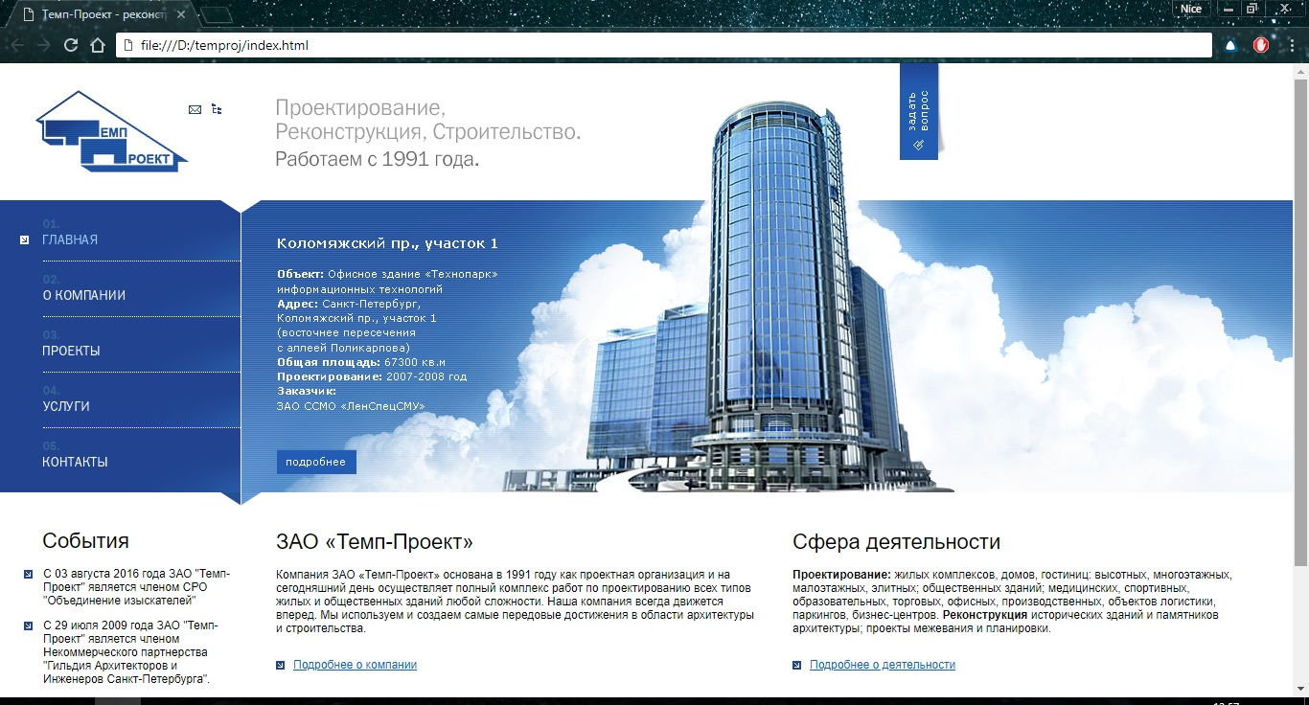

Рис. 1 Результат

Вывод: На данной лабораторной работе я ознакомился с понятием таблиц и стилей и с помощью них создал копию сайта temp-proekt.